2023131232KK3

某同学设计如图所示电路用来测量电源的电动势和内阻，其中电流表内阻为*R*A，量程为0～0.6 A。

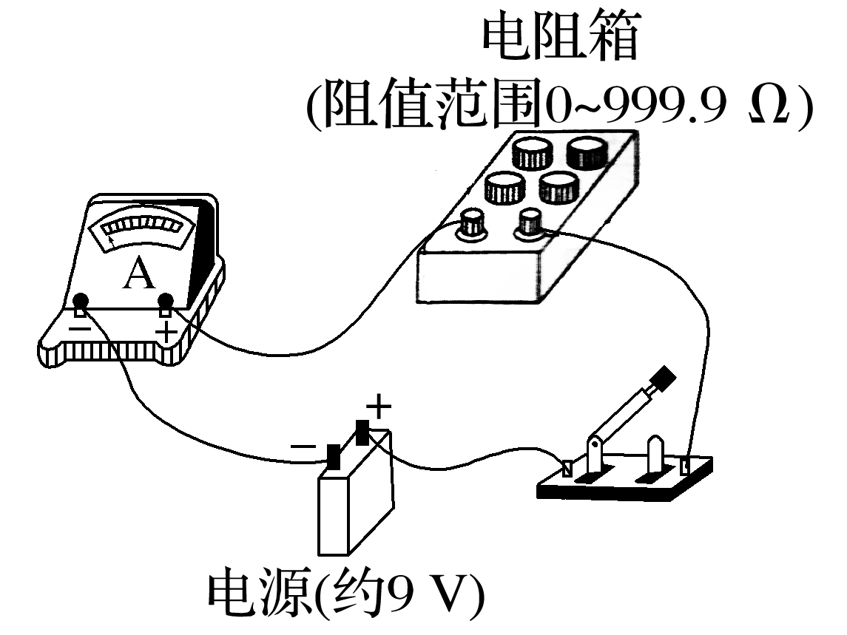

(1)实验前，应先将电阻箱电阻调到 (选填“最大值”“最小值”或“任意值”)。

(2)改变电阻箱的阻值*R*，分别测出通过电流表的电流*I*。下列两组*R*的取值方案中(单位为Ω)，比较合理的方案是 (填“1”或“2”)。

(3)根据实验数据描点，绘出的－*R*图像是一条直线。若直线的斜率为*k*，在坐标轴上的截距为*b*，则该电源的电动势*E*＝ ，内阻*r*＝ (用*k*、*b*和*R*A表示)。